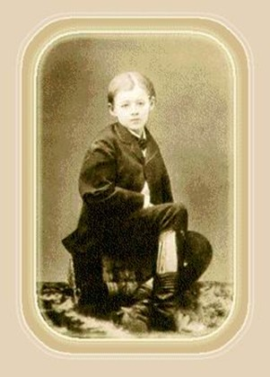
Всероссийский конкурс по музыке
«В гости к юбиляру»

Ответы (1 - 2 класс)
(максимальное количество баллов – 100 баллов)

- «Вальс цветов»
- «Новая кукла»
- «Неаполитанский танец», «Немецкая песенка», «Старинная французская песенка»
- «Марш деревянных солдатиков»
- «Нянина сказка», «Баба Яга»
- рисунок
- «Танец маленьких лебедей», «Сладкая грёза», «Болезнь куклы», «Похороны куклы», «Жаворонок», «Утренняя молитва»
8. Я желал бы всеми силами своей души, чтобы музыка моя распространялась все шире, чтобы все больше людей находило в ней утешение и подпору

